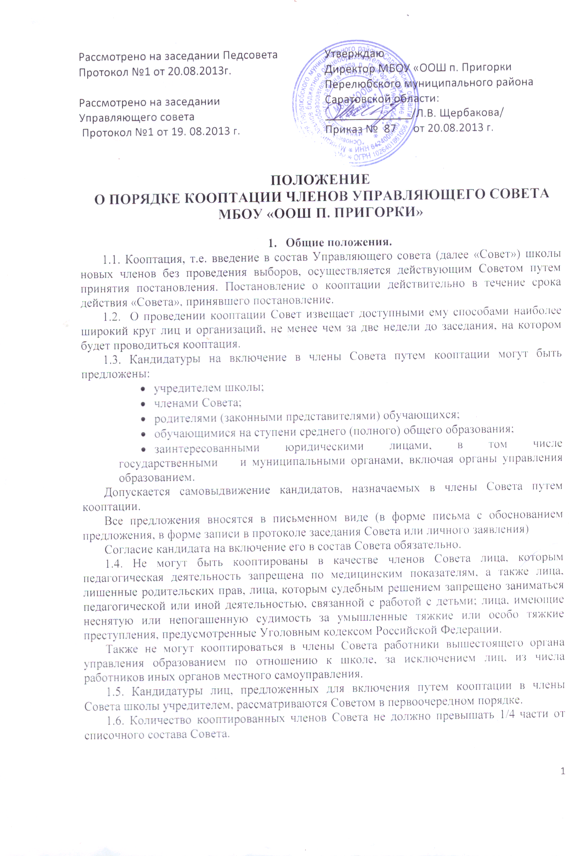

2. Процедура кооптации в члены совета.
2.1. Кооптация в члены Совета производится только на заседании Совета при кворуме не менее 3/4 от списочного состава избранных и назначенных (в том числе по должности) членов Совета.
Голосование проводится открыто по списку кандидатов, составленному в алфавитном порядке.
2.2. Списки кандидатов вносятся в протокол заседания Совета с приложением согласия кандидатов кооптироваться в члены Совета школы, выраженного в то любой письменной форме, в том числе в виде подписи, а кандидатов от юридического лица - с приложением доверенности организации.
2.3. По итогам голосования оформляется протокол счетной комиссии, состоящей из присутствующих членов Совета, который приобщается к протоколу заседания Совета. Протоколы направляются в Управление образования для издания приказа о введении в состав Совета школы кооптированных членов, объявления Совета утвержденным, в полном составе и регистрации Совета.
2.4. Число кооптируемых членов должно быть ограничено, но не должно превышать одной четвёртой.

Данное Положение вступает в силу со дня его утверждения. Срок действия - до момента введения нового Положения.

